
Od samotnego
lidera
do mocy grupy
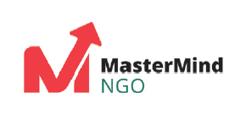
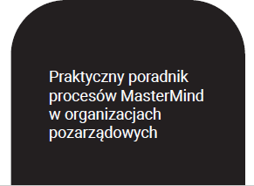

Spis treści
Wstęp 2
Czego doświadczają liderzy? 3
Idea MasterMind 7
Wartości w procesie MasterMind 9
MasterMind odpowiedzią na potrzeby liderów 12
Czynniki motywacyjne kandydatów 12
Rola facylitatora 14
Dobra edukacja w grupie 16
Proces MasterMind – krok po kroku 19
Modelowa rekrutacja 19
Spotkanie 0 22
Spotkanie 1 25
Spotkania 2–11 26
Spotkanie 12 32
Superwizje i konsultacje indywidualne 35
Ewaluacja 36
Wyzwania w procesie MasterMind 39
Co się zmieniło wśród liderów po udziale w MasterMind? 41
Pierwsza edycja 41
Druga edycja 42
Perspektywa ewaluatorów 44
O nas 45

Wstęp
Model przywództwa oparty na jednoosobowym autorytecie zanika. W zamian pojawiają się nowoczesne formy liderowania wzbogacone o partnerstwa, relacje, doświadczenia i informacje zwrotne.
Łatwy dostęp do wiedzy okazał się niewystarczającą pomocą w zarządzaniu organizacjami. Liderzy zauważyli trudności z wdrażaniem wiedzy w praktykę. Dostęp do źródeł, chaos informacyjny i zmiany społeczne zrodziły również nowe problemy, które nie mogą być rozwiązane za pomocą powszechnych
i łatwo dostępnych metod rozwojowych. Nadmiar informacji nie przełożył się na efektywność organizacyjną. Nadal poszukujemy sprawnych narzędzi, które wspierają liderów.
Z tego powodu wracamy do idei funkcjonowania grup samopomocowych, które były i są przedmiotem zainteresowania Centrum Rozwoju Inicjatyw Społecznych CRIS od wielu lat. Nasze doświadczenia połączyliśmy
z kwalifikacjami i metodami biznesowymi, co zaowocowało uruchomieniem pierwszego MasterMindu dla sektora przedsiębiorstw społecznych.
Ten praktyczny poradnik powstał z myślą o osobach, które chcą dowiedzieć się, czym są grupy MasterMind, jak działają i co wpływa na ich skuteczność.
Znajdziesz tu konkretne informacje, które wesprą cię w pracy
z wykorzystaniem metodologii MasterMind – od tworzenia grupy, przez prowadzenie spotkań, aż po ewaluację. Dowiesz się również, jak budować przestrzeń, w której każdy uczestnik czuje się ważny, zaangażowany
i odpowiedzialny za wspólny proces.
Treści zawarte w poradniku zostały opracowane na podstawie doświadczeń trojga facylitatorów, którzy poprowadzili sześć grup MasterMind, przeznaczonych dla liderów organizacji pozarządowych.
Facylitatorami w procesie MasterMind NGO dla organizacji pozarządowych byli: Sebastian Garbacz, Bożena Wiesiołek-Mrowiec oraz Ida Radecka. Grupy były prowadzone w ramach działań Centrum Rozwoju Inicjatyw Społecznych CRIS w Rybniku.

Czego doświadczają liderzy?
W ramach planowania procesu MasterMind NGO, przeprowadziliśmy badanie ankietowe wśród liderów organizacji pozarządowych z województwa śląskiego. Zebrane dane stanowiły cenne źródło wiedzy, które pomogło nam dostosować proces MasterMind do rzeczywistych kontekstów i uwarunkowań, z jakimi mierzą się liderzy w codziennej praktyce.
Badanie liderów organizacji pozarządowych w województwie śląskim (listopad 2023)
Celem badania było rozpoznanie najważniejszych wyzwań związanych
z zarządzaniem i przywództwem, a także funkcjonowaniem emocjonalnym liderów w codziennej pracy. W badaniu wzięły udział 32 osoby – członkowie zarządów oraz menedżerowie organizacji świadczących usługi
i zatrudniających personel. Wymóg ten stanowił kryterium udziału w badaniu.
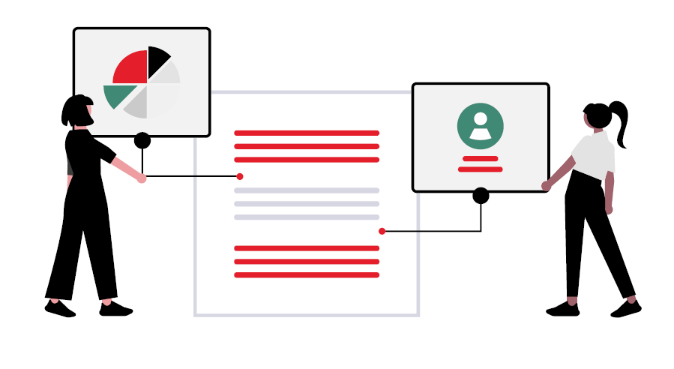
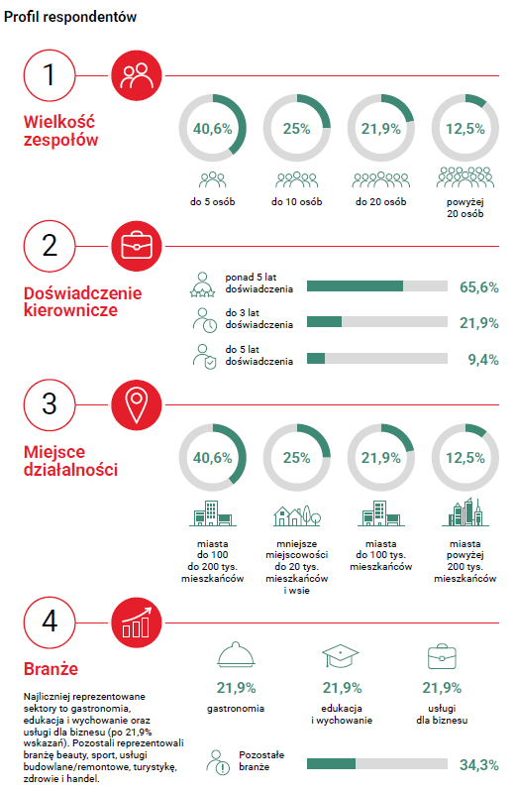
Trudności emocjonalne i przeciążenie liderów
Zebrane dane pokazują, że wielu liderów organizacji społecznych zmaga się
z przeciążeniem i wyzwaniami emocjonalnymi, które mają realny wpływ na ich skuteczność zarządczą:
- Osamotnienie: 43,7% respondentów deklaruje, że czuje się samotnie w pełnionej roli – w tym 15,6% odczuwa to bardzo silnie.
- Wypalenie zawodowe: symptomy wypalenia zauważa u siebie 34,4% uczestników badania.
- Brak motywacji i inspiracji: aż 65,6% badanych wskazuje na ten problem – szczególnie często osoby z ponad 5-letnim doświadczeniem.
- Permanentny brak czasu: również 65,6% respondentów deklaruje permanentny brak czasu w zarządzaniu organizacją, zwłaszcza osoby zarządzające mniejszymi organizacjami i w wieku 30–39 lat.
- Zaburzony work-life balance: 62,5% badanych odczuwa trudności w łączeniu pracy z życiem prywatnym.
Osamotnienie w problemach jest powodem przemęczenia i innych trudności o charakterze osobistym i organizacyjnym. Kadra kierownicza doświadcza niskiej motywacji, braku inspiracji czy wręcz symptomów wypalenia zawodowego, co – w połączeniu z permanentnym brakiem czasu i naruszoną równowagą między pracą, a życiem prywatnym – może skutkować zahamowaniem rozwoju organizacji.
Problemy te korelują z niskimi umiejętnościami delegowania zadań. Jedynie 18,8% respondentów ocenia tę umiejętność u siebie jako bardzo dobrze rozwiniętą.

Wyzwania kompetencyjne i potrzeba rozwoju wiedzy
Ponad 37% respondentów badania ocenia swoją sprawczość/efektywność jako mierną i niewystarczającą. Oprócz trudności emocjonalnych liderzy wskazują na konkretne braki kompetencyjne, które utrudniają im efektywne
prowadzenie organizacji.
- Potrzeba specjalistycznego wsparcia: 46,9% respondentów deklaruje, że potrzebuje korzystać z wiedzy specjalistów branżowych, a 34,4% wskazuje wartość „3” na 5-stopniowej skali samooceny, co można odczytać jako niepewność, brak refleksji na temat swoich potrzeb
i zasobów.
- Niedostatek wiedzy praktycznej: 46,9% liderów podkreśla brak wiedzy praktycznej skierowanej na rozwiązania ich problemów.
- Potrzeby w obszarze marketingu: 56,2% badanych uznaje, że wymaga poprawy w tym zakresie.
- Pozyskiwanie środków: 62,5% liderów zgłasza potrzebę zwiększenia umiejętności korzystania z zewnętrznych źródeł finansowania.
Inne bariery: finanse i zasoby ludzkie
W pytaniach otwartych respondenci najczęściej wskazują na następujące przeszkody:
- Trudności finansowe: brak kapitału, wysokie koszty zatrudnienia, ceny mediów, składki ZUS.
- Problemy kadrowe: trudności w rekrutacji, mała liczba pracowników.
Dane pozyskane w badaniu wskazały na przeciążenie liderów organizacji społecznych – zarówno na poziomie emocjonalnym, jak i operacyjnym. Niskie umiejętności delegowania, brak systemowego wsparcia oraz niedostatek czasu i zasobów skutkują stagnacją i ograniczonym potencjałem rozwojowym organizacji. Zidentyfikowane trudności często wynikają również z braku przemyślanych procesów zarządczych, modelu biznesowego lub strategii, które porządkowałyby wiedzę i sposób postępowania w organizacji.

Idea MasterMind
MasterMind to proces grupowego rozwoju nastawiony
na wsparcie uczestników w osiągnięciu indywidualnie określonych celów. Opiera się na współudziale i równości wszystkich osób. Fundamentem tej metody są: kameralność (3–5 osób) i stałość grupy (spotkania odbywają się zawsze w tym samym składzie), poufność, wzajemny szacunek oraz zaangażowanie w rozwój własny i pozostałych członków grupy. Ważnym dopełnieniem tych zasad jest dobór uczestników o zbliżonym kontekście
zawodowym i organizacyjnym (np. podobna skala rozwoju przedsiębiorczego, liczba zatrudnionych osób, prowadzenie działalności gospodarczej).
Grupa MasterMind pracuje w oparciu o cykl spotkań odbywających się regularnie. Liczbę spotkań oraz ich czas trwania ustala się na początku procesu. MasterMind jako niedyrektywna metoda wsparcia rozwoju
w procesie grupowym, sprawdza się szczególnie w pracy z liderami organizacji – wzmacnia ich kompetencje zarządcze, interpersonalne
i kierownicze, a jednocześnie tworzy przestrzeń do wymiany doświadczeń, wzajemnej inspiracji oraz sieciowania.
 Dobra praktyka
W zależności od charakteru celów uczestników dobiera się częstotliwość spotkań (raz na 1–2 tygodnie) oraz ich liczbę. Rekomendujemy, by proces trwał 5- 6 miesięcy, bo w krótszym czasie trudno osiągnąć bardziej złożone cele, a w odcinku czasu dłuższym niż pół roku może spaść efektywność grupy czy zmniejszyć się jej spójność.
Grupy pilotażowe w ramach programu MasterMind spotykały się najczęściej raz na dwa tygodnie przez pół roku. W tym czasie każda z grup odbyła 12 sesji trwających po 3 godziny.
Metodologia MasterMind jest odpowiedzią na potrzeby rozwojowe liderów, które nie mogą być zaspokojone przez klasyczne formy wsparcia, np. szkolenia, mentoring, konsultacje. Chociaż zapewniają one dostęp do wiedzy merytorycznej, nie odpowiadają na potrzeby regularnej wymiany doświadczeń, wsparcia w podejmowaniu trudnych decyzji oraz budowania relacji z innymi liderami.
Praca w ramach tej metody koncentruje się na wypracowywaniu praktycznych rozwiązań, które odpowiadają na potrzeby uczestników oraz są zgodne z ich wartościami i możliwościami organizacyjnymi.
MasterMind służy wymianie doświadczeń i pracy na realnych problemach i wyzwaniach. Jest określony w czasie, a relacje panujące w grupie są
partnerskie. Cechy te odróżniają MasterMind od innych form rozwojowych, np.:
- edukacji (szkoleń i kursów) – celem jest przekazanie określonej wiedzy i umiejętności, a relację można określić jako instruktażową (ekspert-uczeń);
- konsultacji (doradztwa) – celem jest rozwiązanie konkretnego problemu lub uzyskanie specjalistycznej rekomendacji, relacja opiera się na wiedzy i doświadczeniu eksperta (konsultant-klient);
- mentoringu – celem jest rozwój kompetencji poprzez korzystanie z wiedzy i doświadczenia osoby bardziej doświadczonej (mistrz- uczeń);
- coachingu – celem jest wspieranie rozwoju i osiąganie konkretnych efektów w ramach partnerskiej relacji skoncentrowanej na potrzebach osoby korzystającej ze wsparcia; może mieć formę indywidualną lub grupową (coach-klient). 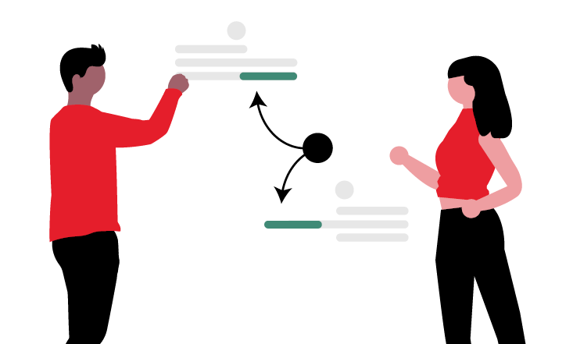

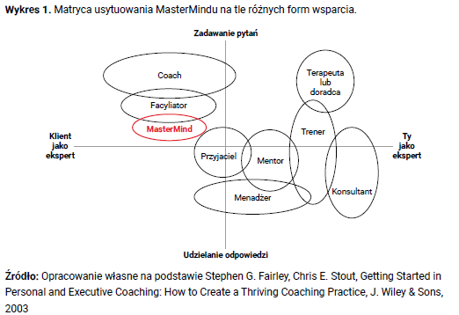
Wartości w procesie MasterMind
Przejrzysta struktura cyklicznych spotkań online MasterMind jest narzędziem dla facylitatora, które pozwala na panowanie nad porządkiem procesu grupowego, a uczestnikom zapewnia komfortowe warunki do rozwoju.
Ustrukturyzowana formuła procesu łączy się z wartościami, które mają fundamentalne znaczenie dla jego efektywności. Wyznaczają one kierunki, w których działa metodologia MasterMind.
Przyjęte wartości, które uzgodniliśmy przed rozpoczęciem działań stanowiły podstawę dla dalszego planowania struktury programu i narzędzi marketingowych. Pomogło nam to między innymi przy stworzeniu treści zapraszających liderów (w tym strony internetowej), zaplanowaniu skutecznego procesu rekrutacji uczestników, wypracowaniu narzędzi pracy,
a później kontraktowaniu oraz współpracy w grupie i reagowaniu na trudności.
Wartości wyznaczyliśmy metodą warsztatową z wykorzystaniem narzędzi Design Thinking. Doświadczenia pracy z przedsiębiorstwami społecznymi oraz przeprowadzone badania pozwoliły nam stworzyć personę, która

reprezentowała potrzeby przedstawicieli sektora - naszego kluczowego odbiorcy. Persona to fikcyjna postać, która opiera się na realnych, dostępnych danych. Ogranicza ryzyko projektowania rozwiązań opartych jedynie na własnych założeniach, wyobrażeniach czy stereotypach. Persona pozwala zobaczyć założenia produktu z perspektywy klienta. Praca warsztatowa pozwoliła nam określić najważniejsze potrzeby, cele, motywacje i wyzwania. Dane te przełożyły się na zaprojektowanie hipotezy rozwiązań dopasowanych do oczekiwań.
We wszystkich grupach MasterMind posługiwaliśmy się spójnym zestawem podstawowych wartości, które chcieliśmy dostarczyć odbiorcom.
- Kreujemy przestrzeń do wspólnej edukacji:
  - Wdrażamy i respektujemy zasady feedbacku.
  - Ułatwiamy uczenie się i wzajemne wspieranie się uczestników grup, zapewniamy bezpieczeństwo i akceptację.
  - Inspirujemy, zapewniamy sprawczy język.
MasterMind to miejsce uczenia się – przede wszystkim od siebie nawzajem. Wdrażamy zasady feedbacku jako stałego elementu pracy grupowej. Dbamy o atmosferę bezpieczeństwa, zaufania i otwartości, opartą na kontrakcie grupowym. Wspieramy wymianę doświadczeń, budujemy zaangażowanie uczestników i wzmacniamy ich poczucie wpływu poprzez sprawczy, motywujący język.
- Kreujemy dostęp do wiedzy specjalistycznej:
  - Próbujemy zrozumieć potrzeby klienta.
  - Zapewniamy wysokiej jakości wsparcie.
Proces MasterMind nie zastępuje eksperckiego doradztwa, ale może do niego prowadzić. Dążymy do zrozumienia źródła problemów organizacji
i umożliwiamy udział w konsultacjach, które mają rozwiązać problem i jego przyczynę. Uczestnicy dzielą się między sobą wiedzą i inspiracjami, które mają realne zastosowanie w codziennej pracy lidera. W czasie pomiędzy spotkaniami uczestnicy mogą korzystać z konsultacji z ekspertami zewnętrznymi.

- Tworzymy efektywne spotkania superwizyjne:
  - Wdrażamy efektywne zasady feedbacku.
  - Dbamy o jakość spotkań, materiałów i informacji zwrotnej.
Każde spotkanie jest przemyślane pod względem struktury i celu. Dążymy do tego, by czas poświęcony na wspólną pracę był wartościowy, merytoryczny
i praktyczny. Feedback stanowi stały punkt każdego ze spotkań – spotkania online, konsultacji indywidualnych i superwizji.
- Pracujemy nad efektywnością modelu MasterMind:
  - Tworzymy i udoskonalamy scenariusze MasterMind.
  - Facylitujemy proces z poszanowaniem czasu i nastawieniem na efekty.
  - Wykorzystujemy narzędzia gromadzenia wiedzy (np. Miro).
Uważnie obserwujemy przebieg procesu, wyciągamy wnioski i modyfikujemy narzędzia, by metoda była jak najlepiej dopasowana do potrzeb uczestników. Dbamy o uporządkowanie i użyteczność działań – od zdefiniowania wyzwań, przez określenie oczekiwań, po wypracowanie rozwiązań i ewaluację efektów. Wykorzystujemy narzędzia do gromadzenia i organizowania wiedzy, takie jak Miro, grupy WhatsApp czy dyski grupowe. Ułatwia to dzielenie się informacjami, współpracę i dostęp do materiałów w zespole.
- Budujemy atrakcyjność spotkań MasterMind:
  - Zapewniamy pozytywną energię i odbiór.
  - Inspirujemy.
  - Pokazujemy efekty.
  - Żonglujemy narzędziami MasterMind, oferując uczestnikom atrakcyjne możliwości.
Zależy nam, by uczestnicy nie tylko czuli się wspierani, ale również wychodzili ze spotkań z poczuciem sensu, inspiracji i zaangażowania. Wzmacniamy motywację uczestników, pokazując efekty ich pracy. Atrakcyjność spotkań budujemy poprzez dobór tematów, dynamikę grupy i adekwatny poziom wyzwań. Dostarczamy zindywidualizowane wsparcie tam, gdzie może to przynieść największe efekty.

MasterMind odpowiedzią na potrzeby liderów

Czynniki motywacyjne kandydatów
Proces doboru uczestników, o którym dokładnie piszemy w kolejnych częściach poradnika, ograniczyliśmy w pierwszej edycji do formularza zgłoszeniowego online. Na podstawie zebranych danych mogliśmy zapoznać się z motywacją uczestników. Wyłonione czynniki motywacyjne stanowiły ważny punkt w podziale kandydatów na grupy.
Wykres 2. Czynniki motywacyjne wskazywane przez kandydatów podczas pierwszej rekrutacji.
Do wyboru była dowolna ilość czynników.
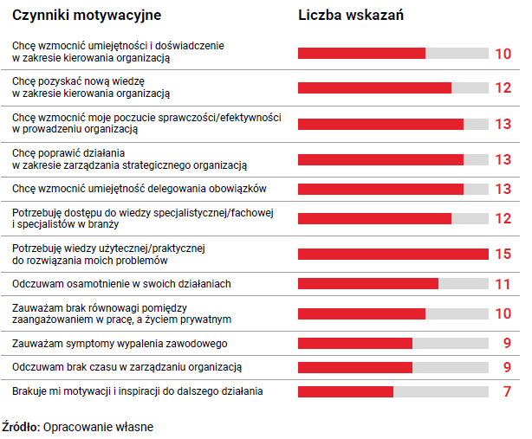

W drugiej edycji prosiliśmy kandydatów, aby wybierali maksymalnie po 3 czynniki motywacyjne. Zabieg ten przełożył się na usprawnienie procesu rekrutacji oraz na trafniejsze połączenie uczestników w grupy.
Wykres 3. Czynniki motywacyjne wskazywane przez kandydatów podczas drugiej rekrutacji.
Uczestnicy musieli się ograniczyć do wybrania tylko trzech odpowiedzi.
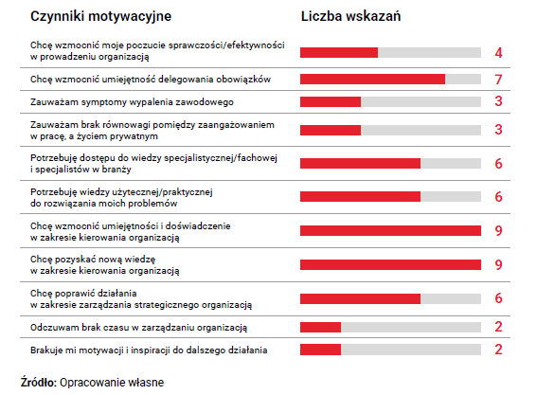
 Dobra praktyka
Wskazywanie dowolnej liczby czynników motywacyjnych, które umożliwiliśmy w pierwszej edycji, stanowiło później trudność w podziale uczestników na grupy. Czynniki motywacyjne pojedynczych osób były do siebie bardzo podobne.

W drugiej edycji etap rekrutacji wzbogaciliśmy również o indywidualną rozmowę online z facylitatorem. Zmiana ta pozwoliła na rzetelną ocenę możliwości uczestnictwa kandydatów w cyklu spotkań MasterMind. Proces rekrutacji dokładniej opisujemy w rozdziale Proces MasterMind – krok po kroku.

Rola facylitatora
Facylitator przewodniczy procesowi MasterMind od momentu rekrutacji aż po ostatnie spotkanie. W trakcie całego cyklu wykorzystuje on różne funkcje przypisane jego roli. Na spotkaniach przyjmuje postawy dopasowane do aktualnych potrzeb grupy – może być wspierający, dopytujący, towarzyszący, a czasem także wymagający. Ta plastyczność i wieloaspektowość roli wymaga od facylitatora zaangażowania w rozwój własnych kompetencji.
Pomocne w tym mogą być superwizje oraz spotkania dedykowane moderatorom grup MasterMind.
- Rekrutacja grupy
Facylitator aktywnie uczestniczy w rekrutacji osób, które wezmą udział
w procesie. Spotkanie online (indywidualne) z potencjalnymi uczestnikami to pierwszy krok do jakościowej współpracy. Już na tym etapie możliwe jest wzajemne rozpoznanie potencjału i stylu komunikacji – co pozwala obu stronom zdecydować, czy chcą kontynuować współpracę. Facylitator powinien zebrać informacje, które umożliwią mu ocenę, czy dana osoba pasuje do grupy i czy jej potencjał jest spójny z możliwościami pozostałych uczestników.
- Organizacja procesu i spotkań MasterMind
Facylitator utrzymuje kontakt z uczestnikami oraz odpowiada za organizację techniczną procesu – tworzy przestrzeń pracy (np. tablicę Miro, grupę na komunikatorze WhatsApp, wspólny dysk), ustala harmonogram i zapewnia narzędzia wspierające współpracę. Dba również o rytm spotkań.

- Kontraktowanie grupy i przestrzeganie kontraktu
Facylitator jest odpowiedzialny za wypracowanie i wdrożenie kontraktu grupowego, który obowiązuje przez cały czas trwania procesu. Celem jest zapewnienie komfortu psychicznego uczestników. Dzięki kontraktowi
facylitator zna potrzeby grupy i może egzekwować wspólnie przyjęte zasady.
- Wsparcie w wyznaczeniu celu
Facylitator podczas pierwszego spotkania online wspiera uczestników, wykorzystując strukturę spotkania oraz swoje kompetencje w określeniu indywidualnego celu, nad którym każda osoba będzie pracować w trakcie procesu. Zrozumiały cel indywidualny (zarówno dla uczestnika, grupy,
jak i facylitatora) stanowi fundament późniejszego planowania działań i utrzymania zaangażowania w proces.
- Prowadzenie spotkań i stwarzanie przestrzeni do korzystania z zasobów uczestników
Facylitator odpowiada za strukturę spotkania oraz za stworzenie warunków, w których każdy uczestnik może czerpać z zasobów grupy. Opiera się na wiedzy o członkach zespołu oraz własnych kompetencjach, aby proces był spójny, angażujący i efektywny.
- Monitorowanie celów uczestników w uzgodniony z nimi sposób
Facylitator pomaga uczestnikom nie zgubić ich głównego celu. W toku pracy pojawiają się bieżące wyzwania, które mogą go przesłonić. Dlatego moderator co najmniej raz w trakcie cyklu powinien wrócić z każdym uczestnikiem do jego celów, by wspólnie ocenić postęp. Pomocne w tym procesie są notatki moderatora.
- Przyjmowanie zgłoszeń uczestników w trakcie spotkania
Każde spotkanie MasterMind opiera się na indywidualnych zgłoszeniach uczestników. Rolą facylitatora jest stworzenie struktury, w której każdy ma możliwość wniesienia swojego tematu. Facylitator przyjmuje zgłoszenia i dba

o to, by były one zrozumiałe dla pozostałych – może w tym celu stosować parafrazę, klaryfikację, dopytywanie.
Choć facylitator moderuje ten etap, nie odpowiada za wartość zgłaszanego tematu ani za jakość odpowiedzi ze strony grupy. Uczestnicy są odpowiedzialni za własne zgłoszenia oraz za aktywność w udzielaniu informacji zwrotnej innym.
- Obserwowanie procesów grupowych i dynamiki spotkań
Facylitator pełni również funkcję obserwatora – uważnie śledzi dynamikę grupy i procesy wewnątrz niej. Jego zadaniem jest nie tylko rozpoznanie i nazwanie tego, co dzieje się w grupie. Dzięki pozycji obserwatora może
odpowiadać na potrzeby grupy, co pozwala mu utrzymać równowagę między schematem spotkania, a żywym procesem grupowym.
W modelu MasterMind NGO rola facylitatora obejmuje również organizację merytoryczną procesów superwizji oraz konsultacji biznesowych. Facylitator jest osobą, która słucha potrzeb organizacji, potrafi zaproponować i dobrać eksperta (np. do spotkań superwizji) lub konsultanta (do rozwiązania bieżącego problemu).

Dobra edukacja w grupie
Dobra edukacja jest możliwa w grupie zrównoważonej, czyli takiej, w której uczestnicy mają poczucie równowagi między tym, co wnoszą do grupy, a tym, co od niej otrzymują. Dla efektywności procesu istotne jest przestrzeganie reguł:
- Grupa MasterMind pracuje w małych zespołach – około 5 osób.
Mała liczba uczestników pozwala każdemu wziąć aktywny udział w spotkaniu i dzielić się swoimi wyzwaniami. Taka liczba sprzyja budowaniu zaufania
oraz otwartej komunikacji.

Jeżeli grupa jest mniejsza, ograniczone jest czerpanie z perspektyw innych uczestników czy wymiana doświadczeń. Małe grupy nie dają przestrzeni do dialogu obfitującego w różnorodność.
Jeżeli grupa jest większa, pojawiają się trudności w słuchaniu siebie nawzajem i równym zabieraniu głosu. Zwiększa się ryzyko, że czyjś głos zostanie nieusłyszany przez grupę. Istotnie wpływa to również na czas sesji.
- Jedno spotkanie trwa 3 godziny – spotkania odbywają się regularnie.
Trzy godziny to czas wystarczający, by dokładnie omówić tematy, wysłuchać każdego uczestnika i przeprowadzić refleksję nad postępami. Regularność utrzymuje ciągłość pracy, pozwala na realizację zobowiązań i daje przestrzeń na rozwój osobisty oraz grupowy.
- Każde spotkanie zaczyna się sprawdzeniem zrealizowanych zobowiązań, a kończy się wyznaczeniem nowego zobowiązania.
Sprawdzanie zobowiązań z poprzedniego spotkania to sposób na utrzymanie odpowiedzialności i motywacji uczestników. Wyznaczanie nowych zobowiązań zapewnia dążenie do realizacji celów udziału w procesie.
- Grupa bazuje na wiedzy i umiejętnościach swoich członków.
Każdy uczestnik wnosi do grupy unikalne doświadczenie i kompetencje. Wymiana wiedzy odbywa się w sposób naturalny – poprzez dyskusje, analizy przypadków czy dzielenie się dobrymi praktykami w ramach spotkania.
- Uczestnicy sami wskazują, czym chcą się zająć na spotkaniu – sami wybierają i przedstawiają swój temat.
Członkowie grupy mają wpływ na tematyczny przebieg spotkań, co zwiększa ich zaangażowanie i poczucie odpowiedzialności. Taka autonomia pozwala na nazwanie swoich potrzeb i bolączek.
- Uczestnicy wspólnie biorą odpowiedzialność za efektywność pracy grupy, ale każdy sam odpowiada za swoją własną skuteczność (realizację zobowiązań).

Grupa MasterMind działa jak zespół, w którym ważna jest współpraca, ale też indywidualna rzetelność. Każdy uczestnik zobowiązuje się do działań, które sam wybiera i ponosi odpowiedzialność za ich wykonanie.
- Uczestnicy dostają wsparcie od ekspertów zewnętrznych.
Grupa MasterMind może korzystać z wiedzy specjalistów zewnętrznych. Eksperci dostarczają dodatkowej perspektywy oraz wiedzy. Pomagają również zgłębić trudniejsze zagadnienia i wspierają rozwój kompetencji członków grupy.
- Uczestnicy angażują się w spotkania.
Dobra edukacja jest wynikiem zaangażowania, oddania się na ten czas grupie. Uczestnicy włączają się we wszystkie omawiane tematy, wykazują się wzajemnym zrozumieniem i potrafią brać pod uwagę perspektywy innych. Stanowi to element trenowania empatii (niezbędnej w pracy lidera).
- Facylitator wspiera dynamikę grupy.
Facylitator nie generuje ani nie narzuca rozwiązań. Wykorzystuje on swoje zasoby, aby czuwać nad przebiegiem spotkań, organizować procesy i wspierać komunikację.

Proces MasterMind – krok po kroku
Pilotażowy program MasterMind realizowany przez Centrum Rozwoju Inicjatyw Społecznych CRIS obejmował 12 spotkań, które odbywały się co dwa tygodnie. Taka liczba i rytm spotkań stanowią optymalne rozwiązanie, pozwalające uczestnikom skutecznie realizować swoje cele.
- Dlaczego nie więcej? Większa liczba spotkań prowadzi do nadmiernego obciążenia uczestników, spadku zaangażowania oraz obniżenia skuteczności procesu grupowego.
- Dlaczego nie mniej? Mniejsza liczba spotkań nie daje uczestnikom szansy na utrwalenie nawyków, obserwację efektów wprowadzonych działań oraz czerpanie z zawiązanego porozumienia.
Tak zaprojektowany harmonogram zapewnia równowagę między intensywnością spotkań online, czasem na pracę własną z wdrażaniem działań oraz utrzymaniem zaangażowania uczestników przez cały proces.

Modelowa rekrutacja
Etap rekrutacji to podstawa zawiązania efektywnych grup MasterMind.
Celem rekrutacji jest stworzenie komplementarnej grupy liderów, w której uczestnicy mają szansę na wzajemne uzupełnianie się i czerpanie ze swojego potencjału. Istotne jest takie dobranie uczestników, aby z jednej strony grupa była różnorodna, a z drugiej spójna (np. pod względem zbieżności celów, doświadczenia w zarządzaniu). Od tych cech zależą użyteczność spotkań, jak i ich twórczy charakter.
Modelowa rekrutacja powinna być zaprojektowana w sposób przejrzysty, sprawiedliwy i zgodny z zasadami równości szans oraz powinna uwzględniać specyficzne potrzeby uczestników oraz kryteria kompetencyjne.
W pilotażowym programie rekrutację kandydatów prowadziliśmy za pośrednictwem strony internetowej www.mastermind.org.pl. Nabór był prowadzony w określonym czasie. Zainteresowani zgłaszali się za pomocą formularza zamieszczonego na stronie internetowej. Ważnym elementem formularza było wskazanie czynników, które motywują uczestników do udziału w grupie MasterMind. Czynniki motywujące mogą posłużyć do porównania uczestników pod względem przynależności do grup.
Na etapie rekrutacji w formularzu zgłoszeniowym braliśmy pod uwagę między innymi:
  - doświadczenie w zarządzaniu – z naciskiem na doświadczenie (w latach) na stanowiskach decyzyjnych/zarządczych;
  - parytety i reprezentację grup społecznych – w tym aspekty takie jak płeć i wiek, aby zapewnić zrównoważoną strukturę zespołu;
  - doświadczenie branżowe i brak konkurencyjności – istotnym był brak powiązań, które mogłyby prowadzić do konfliktu interesów lub naruszenia zasad.
 Dobra praktyka
W formularzu zgłoszeniowym do I edycji programu MasterMind braliśmy pod uwagę również aspekt branżowy. Praca z grupami oraz proces ewaluacji wskazały, że branża nie jest istotną zmienną dla wymiany wiedzy i doświadczeń, dlatego w II edycji z niej zrezygnowaliśmy.
Na rzecz rekrutacji do II edycji MasterMind NGO opracowaliśmy autorski formularz rekrutacyjny rozmowy online między kandydatem a facylitatorem. Każda osoba po wypełnieniu zgłoszenia na stronie programu była kierowana na indywidualną rozmowę rekrutacyjną z jednym z facylitatorów programu. Celem było pogłębienie informacji zawartych w formularzu zgłoszeniowym, poznanie kontekstu działania kandydata oraz ocena jego dopasowania do założeń programu i pracy w formule MasterMind.
Formularz został zaprojektowany tak, aby umożliwić facylitatorowi:
  - ocenę doświadczenia zawodowego kandydatów,
  - identyfikację motywacji i celów rozwojowych, które uczestnik chce realizować,
  - weryfikację gotowości do aktywnego uczestnictwa w sesjach MasterMind,
  - zebranie informacji o umiejętnościach cyfrowych i technicznych niezbędnych do efektywnej współpracy online, ocenę mocnych stron i potencjalnych ryzyk, aby móc świadomie dobierać uczestników do grup.
Dzięki temu narzędziu rekrutacja jest procesem transparentnym
i ukierunkowanym na maksymalne wykorzystanie potencjału uczestników, a późniejszy podział na grupy opiera się na solidnych danych.
Formularz rekrutacyjny składa się z 6 części:
- Dane identyfikacyjne i organizacyjne
Pierwsza część formularza zbiera podstawowe informacje o kandydacie i jego organizacji (dane personalne, nazwa i siedziba organizacji, branża, wielkość organizacji, doświadczenie w latach jako lider).
- Doświadczenie i motywacja
Kolejna część formularza dotyczy doświadczenia kandydata i motywacji do udziału. Badamy zarówno jego rolę w organizacji, jak i wcześniejsze doświadczenia w obszarze MasterMind.
- Wyzwania i cele
Ta sekcja bada aktualne wyzwania organizacji i lidera oraz aspiracje na przyszłość. Jest również przestrzenią do nakreślenia głównego celu uczestnictwa w procesie MasterMind.
Dzięki temu zyskujemy pełen obraz obszarów wsparcia, których kandydat może potrzebować oraz wkładu, jaki wniesie do grupy.
- Model GROW
Formularz wykorzystuje model GROW:
  - G (Goal) – określenie celu,
  - R (Reality) – analiza działań już podjętych i ich skuteczności,
  - O (Options) – identyfikacja dostępnych opcji działania,
  - W (Will) – wybór opcji do wdrożenia.
To pozwala ocenić, w jaki sposób kandydat definiuje swoje cele, w jakim stopniu jest refleksyjny i decyzyjny.
- Zaangażowanie i przygotowanie techniczne
Formularz bada gotowość do aktywnych spotkań MasterMind (uczestnictwo w zdalnej formule z włączoną kamerką i mikrofonem, umiejętność obsługi urządzeń i programów cyfrowych, np. Miro, Canva). Obejmuje również pytanie o potencjalne przeszkody w utrzymaniu aktywności w procesie oraz skaluje stopień zaangażowania kandydata.
Ta część pozwala upewnić się, że uczestnik będzie mógł w pełni uczestniczyć w pracach grupy i korzystać z narzędzi pracy.
- Dodatkowe informacje i rekomendacje
W formularzu facylitator ma również miejsce na swoje obserwacje – dodanie własnych uwag, wskazanie trzech mocnych stron kandydata, ocenę ryzyk oraz wyrażenie rekomendacji do przyjęcia do procesu.
Formularz jest kompleksowym narzędziem rekrutacyjnym, które łączy dane organizacyjne, doświadczenie i motywację, umożliwia ocenę gotowości do pracy w grupie MasterMind, pozwala uwzględnić specjalne potrzeby, ryzyka i mocne strony przy podziale na grupy.

Spotkanie 0
Celem spotkania zero jest zawiązanie porozumienia wśród zrekrutowanych uczestników, ich integracja oraz przygotowanie do udziału w grupie (na przykład opracowanie kontraktu, wypracowanie zasad pracy, wyjaśnienie celów grup MasterMind i ustalenie harmonogramu procesu). Spotkanie zero buduje fundamenty pod dalszą współpracę i pozwala uczestnikom poczuć się bezpiecznie w grupie.
Spotkanie to odbywa się stacjonarnie, a rolę prowadzącego pełni specjalista/ specjalistka w zakresie komunikacji interpersonalnej.
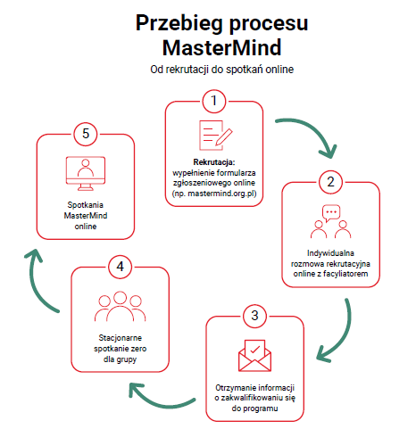
Wzajemne poznanie się uczestników
Jednym z kluczowych elementów spotkania zero jest wzajemne poznanie się uczestników grupy. To etap, podczas którego osoby biorące udział w procesie, mają szansę przedstawić siebie, swoje doświadczenia, oczekiwania oraz motywacje, co sprzyja budowaniu efektywności grupowej.
Na spotkaniu zero powinni pojawić się wszyscy uczestnicy grupy. Kontakt ze specjalistą w zakresie komunikacji pozwala na wypracowanie standardów komunikacyjnych i kontraktu. W spotkaniu zero uczestniczy również facylitator, dzięki czemu ma on ogląd na to, w jakiej dynamice pracuje grupa.
Na spotkaniu zero uczestnicy mają okazję zbudować pierwsze pozytywne relacje.

Kontrakt grupowy
Jest to rodzaj umowy między uczestnikami, która określa zasady współpracy. Kontrakt powinien być:
- świadomy – wszyscy uczestnicy rozumieją, na co się zgadzają;
- dobrowolny – nikt nie jest zmuszany do jego podpisania;
- uzgodniony i otwarty – zasady powstają we współpracy wszystkich członków grupy, istnieje możliwość dopisywania lub wykreślania poszczególnych zasad za zgodą wszystkich uczestników.
Kontrakt powinien dotyczyć trzech poziomów:
- administracyjnego – dotyczącego formalności i procedur,
- profesjonalnego – dotyczącego standardów pracy, terminów i jakości,
- psychologicznego – dotyczącego wzajemnego szacunku, komunikacji i wsparcia.
Kontrakt grupowy, który godziłby w wartości MasterMind byłby nieefektywny, szkodliwy i demotywujący.
Ujednolicenie wiedzy w zakresie udzielania informacji zwrotnej
Drugim ważnym elementem spotkania zero jest wyrównanie wiedzy na temat udzielania informacji zwrotnej, tak aby w procesie każdy mógł komunikować się w sposób jasny i empatyczny. W tym celu, w trakcie spotkania zero, grupa powinna być zapoznawana z modelem FUKO:
- F (Fakty) – opis faktów, konkretnej sytuacji lub zachowania, bez ocen i interpretacji,
- U (Uczucia) – wskazanie, jakie emocje wywołała dana sytuacja u osoby przekazującej informację,
- K (Konsekwencje) – przedstawienie, jakie skutki lub efekty miało dane zachowanie dla grupy/procesu,
- O (Oczekiwania) – jasne określenie, jakie zmiany lub zachowania są oczekiwane w przyszłości w podobnej sytuacji.
 Dobra praktyka
Podczas spotkania koniecznie należy ustalić cały harmonogram spotkań MasterMind oraz planowanych superwizji. W świecie liderów (pełnych kalendarzy, deadlinów i nieprzewidzianych sytuacji) ustalanie spotkań na bieżąco spowoduje ogromne poczucie chaosu i grozi rozpadem grupy.
Najlepiej ustal każdy dzień i godzinę. Stałe dni i pory to również dobry pomysł.

Spotkanie 1
Celem pierwszego spotkania online jest zebranie i omówienie najważniejszych informacji o uczestnikach grupy oraz metodologii pracy MasterMind wraz
z omówieniem struktury spotkań. Pełni ono funkcję wprowadzenia do procesu.
Jego głównym zadaniem jest ustalenie indywidualnego celu uczestnika, nad którym będzie pracował w trakcie całego programu MasterMind. Punktem wyjścia do tej pracy jest podzielenie się przez uczestników misją i wizją swoich organizacji. Buduje to zrozumienie w grupie, nadaje jej kontekst oraz kierunki dyskusji. Facylitator zaprasza uczestników grupy do pogłębionej refleksji nad sensem udziału w procesie MasterMind, jednocześnie definiując z uczestnikami ich indywidualne cele. Istotne jest, aby były one osadzone
w potencjale grupy, czyli aby grupa mogła odpowiadać na potrzeby swoich członków. Uczestnicy określają swoje cele z wykorzystaniem dedykowanych metod – np. SMART, GROW. Pozwala to na wyznaczenie konkretnego
i mierzalnego rezultatu, co jest istotne dla planowania, monitorowania i osiągania postępów w ramach spotkań MasterMind.
W ramach pierwszego spotkania uczestnicy zapoznają się również
z narzędziami, które wspierają współpracę i komunikację w trakcie całego procesu. Przykłady narzędzi to: wspólny dysk (Google, OneDrive), komunikator (WhatsApp, Telegram), tablica online (Miro, Whiteboard). Ich rola obejmuje:
- zapewnienie łatwego dostępu do materiałów i dokumentów używanych podczas spotkań,
- ułatwienie komunikacji i szybką wymianę informacji,
- umożliwienie wspólnej pracy w czasie rzeczywistym,
- archiwizowanie ustaleń i efektów pracy grupy w ramach procesu MasterMind.

Spotkania 2–11
Celem spotkań 2–11 jest wsparcie, wymiana wiedzy, doświadczeń
i perspektyw oraz wypracowanie praktycznych rozwiązań możliwych do zastosowania w organizacji.
Regularna struktura sesji pozwala utrzymać rytm pracy, budować komfort psychiczny, czerpać inspiracje oraz praktyczne rozwiązania od pozostałych członków MasterMind.

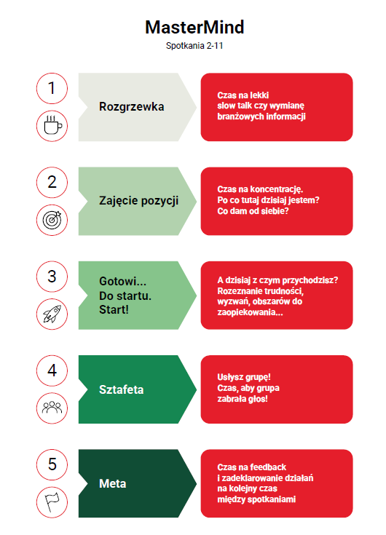
Struktura sesji:
- Rozgrzewka
Tutaj zaczyna się gra zespołowa. Jest to pierwszy krok do inspirującej pracy. W tej krótkiej części znajduje się miejsce na przedstawienie inspiracji z branży, ważnych dla rozwoju uczestników grupy wydarzeń i zmian czy konkursów.
A może to dobry czas na branżowe pogawędki z dobrymi znajomymi? Czas trwania: 5 minut
- Zajęcie pozycji
Pora skoncentrować swoje myśli na „tu i teraz”. Zobaczcie, z czym przychodzicie dzisiaj na spotkanie, co najbardziej angażuje Wasze myśli
i w jakim tempie jesteście dzisiaj gotowi pracować. Być może każde spotkanie będzie miało niepowtarzalną dynamikę – raz dotrzecie do mety zwinnie,
a innym razem będziecie potrzebować więcej wsparcia od siebie nawzajem. Pomocne pytania do rozpoczęcia sesji:
- Z jakim nastawieniem przychodzisz na dzisiejsze spotkanie?
- Co Cię motywuje do wzięcia udziału w dzisiejszym spotkaniu?
- Czego oczekujesz od siebie w trakcie spotkania?
- Co możesz dać dzisiaj od siebie pozostałym członkom grupy?
Czas trwania: 10 minut (5 uczestników x 2 minuty).
- Gotowi… Do startu. Start!
Trzeci etap składa się z dwóch elementów:
  - Podsumowanie rezultatów z poprzedniego spotkania – każdy
z uczestników opowiada o tym, co konkretnie osiągnął od ostatniego razu. Ważne jest to, aby uczestnik odnosił się bezpośrednio do celu/ wyzwania, który nakreślił na poprzednim spotkaniu. Na tym etapie nie wprowadza się nowych wątków (co przed tobą) ani nie opowiada się o tym, co działo się wokół osiągania celu (długie historie, poboczne dla osiągnięcia celu wątki). Rolą facylitatora w tym momencie jest

pilnowanie przebiegu procesu i dopytywanie, zwłaszcza w kwestiach niejasnych lub istotnych dla oceny stopnia realizacji celu.
  - Wskazanie wyzwań, o których każdy z uczestników chce porozmawiać na bieżącym spotkaniu – każdy z uczestników w kolejnym kroku dzieli się przemyśleniem na temat wyzwania, którym chciałby się zająć
w bieżącej sesji.
Czas trwania: 25 minut (5 uczestników x 5 minut).
Ważne!
Facylitator pozostaje neutralny w stosunku do osiąganych przez uczestników postępów. Zadaniem facylitatora w żadnym momencie procesu MasterMind nie jest ocena. Facylitator koncentruje się na swojej roli, tj. na prowadzeniu uporządkowanego procesu. Ocenianie nie jest częścią odpowiedzialności facylitatora. Neutralność i brak oceny przekładają się na bezpieczną atmosferę pracy, gdzie uczestnicy mogą swobodnie mówić o swoich osiągnięciach
i wyzwaniach.
- Sztafeta
Tutaj rządzą zasady fair play. Na tym etapie bardzo ważne jest, aby grupa MasterMind czuła do siebie zaufanie, nie rywalizowała ze sobą, ale współdziałała. Każdy z uczestników ma 20 minut na konkretne przedstawienie wyzwań, które przed nim stoją oraz otrzymanie feedbacku ze strony współuczestników. Facylitator ma za zadanie monitorować przebieg rozmowy, dopytywać, dbać o zrozumiałość i płynność komunikacji.
Aby osiągnąć zamierzone efekty, każde spotkanie oparte jest na stałym schemacie, który obejmuje następujące etapy:
- Zgłoszenie przez uczestnika indywidualnego problemu, wyzwania lub trudności.
- Doprecyzowanie zgłoszenia oraz wskazanie pożądanego efektu.
- Określenie oczekiwań wobec grupy – jakie wsparcie, refleksje lub doświadczenia są najbardziej potrzebne w danej sytuacji.

- Pozyskanie rozwiązań, sugestii lub inspiracji, które mogą zostać wykorzystane w praktyce.
Przykład zgłoszenia:
- „Mam problem z organizacją spotkań pracowników – ciągle kogoś brakuje, pojawia się wiele spraw bieżących, a na najważniejsze kwestie brakuje czasu. Na spotkaniach jestem sama, a koleżanka z zarządu wprowadza chaos – bywa wybuchowa, więc unikamy jej kontaktu z zespołem.”
- „Planuję kolejne spotkanie w marcu i zależy mi na tym, by skupić się na kluczowych tematach dla organizacji, a nie na tym, co będziemy jeść na imprezie integracyjnej.”
- „Jak organizujecie spotkania zespołu, które są poświęcone istotnym sprawom?”
W kolejnych krokach pozostali uczestnicy procesu są zapraszani do dzielenia się swoimi doświadczeniami i pomysłami w odpowiedzi na zgłoszoną potrzebę. Dzięki temu osoba, która zgłosiła dany problem, zyskuje wachlarz adekwatnych i osadzonych w realiach rozwiązań, które może wykorzystać
w swojej działalności.
Działanie powtarzamy tak długo, aż każdy uczestnik zgłosi swoją sprawę grupie i pozyska od niej odpowiedzi.
Czas trwania: 1 h 40 minut (5 uczestników x 20 min).
 Dobra praktyka
Dobrą praktyką jest, jeżeli jedno ze spotkań w połowie trwania procesu będzie koncentrowało się na aktualizacji celu głównego (przyjrzeniu się jego aktualności czy atrakcyjności) lub:
- sprawdzeniu, na jakim etapie jest realizacja celu,
- uzgodnieniu ewentualnych nowych zadań,
- wzmocnieniu motywacji.

- Meta
Czas na podsumowanie. Czy udało nam się znaleźć rozwiązania dla naszych trudności/wyzwań? Jak nam było na tym spotkaniu? Jest to również czas na:
  - podziękowanie sobie za współdziałanie, wyrażenie własnych opinii, okazaną życzliwość i empatię – warto, aby grupa sama wskazała, za co sobie dzisiaj dziękuje, co zauważyła i co zadziałało;
  - wyznaczenie indywidualnych celów, które mają być osiągnięte do czasu następnego spotkania. Cele te odnotowywane są przez facylitatora. Konieczne jest to, aby cel był konkretny. Cel jest zobowiązaniem.
Czas trwania: 10 minut (5 uczestników x 2 minuty).
Nawet najwytrwalsi potrzebują odpocząć. Pamiętaj, aby wygospodarować dla grupy czas na przerwę. Proponujemy zaplanowanie jej pomiędzy etapem czwartym, a piątym. Będzie ona okazją do odpoczynku, rozluźnienia się
i zadbania o przestrzeń swojej pracy.
Całość spotkania trwa 3 h.


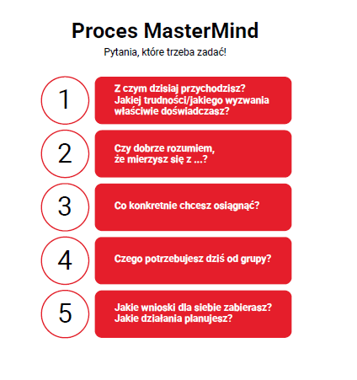
Spotkanie 12
Dwunaste spotkanie służy domknięciu procesu rozwojowego realizowanego w metodologii MasterMind. Jest to moment podsumowania półrocznego udziału uczestników – uświadomienia sobie efektów i zebrania wzmacniającego feedbacku.
Metoda MasterMind zakłada wspólne celebrowanie sukcesów oraz nauki, którą uczestnicy wynieśli z całego cyklu spotkań. Ostatnia sesja nie powinna być jedynie formalnym zakończeniem pracy grupy, lecz powinna stanowić inspirację do dalszego działania.

Ostatnia sesja może składać się z takich elementów, jak:
- indywidualne podsumowanie osiągniętych efektów (np. poprzez ich skalowanie) z zapisaniem kluczowych wniosków,
- wzmocnienie wypracowanych efektów – zaplanowanie pracy nad ich trwałością,
- wymiana wzmacniającej informacji zwrotnej,
- omówienie możliwości dalszego utrzymywania kontaktu między uczestnikami,
- zaplanowanie kolejnych działań rozwojowych na najbliższe miesiące,
- symboliczne zakończenie etapu.
Ostatnie spotkanie powinno skłaniać uczestników do pogłębionej refleksji nad wykonaną pracą własną. Pomocne mogą się okazać poniższe pytania:
- W jakim miejscu teraz jesteś w porównaniu do dnia rozpoczęcia procesu?
- Oceń w skali od 1-100%, na ile osiągnąłeś swój cel główny? Co oznacza dla ciebie ten wynik?
- Co było twoim największym osiągnięciem w tym procesie?
- Z czego jesteś dumny/a?
Aby utrwalić wypracowane efekty, warto zapytać uczestników o ważne zmiany, które są warte wprowadzenia w codzienne działania:
- Jakie zmiany chciałbyś/abyś wprowadzić (w sobie), aby wzmocnić efekty wypracowane w procesie MasterMind?
- Jakie zmiany chciałbyś/abyś wprowadzić
(w działaniu organizacji), aby wzmocnić wypracowane efekty dla organizacji w procesie MasterMind?
Ostatni feedback od grupy powinien być konkretny, wzmacniający i oparty na całokształcie uczestnictwa w procesie. Można posłużyć się poniższymi pytaniami:
- Jaką najważniejszą zmianę dostrzegam u ciebie od początku do końca programu?

- Za co chcę ci podziękować?
- Co twój udział w programie wniósł do mojej zmiany?
Na koniec warto zaprosić uczestników do określenia jednego konkretnego celu, nad którym będą pracować przez kolejne pół roku. Każda osoba powinna zapisać ten cel w swoim kalendarzu oraz zaplanować moment jego weryfikacji po upływie ustalonego czasu (co chcę osiągnąć?, jak chcę się czuć?, co będzie dowodem sukcesu?).
Istotne miejsce w trakcie ostatniego spotkania zajmuje element celebracji. Dwunaste spotkanie powinno zawierać element symbolicznego zakończenia etapu. Można poprosić uczestników o jedno słowo podsumowania lub zaprosić ich do wyrażenia swojej wdzięczności za obecność w procesie.
Niezależnie od wybranej formy, celebracja powinna zawsze mieć wydźwięk pozytywny oraz kończący współpracę między uczestnikami grupy
a facylitatorem.
Zorganizuj swój MasterMind
Rekrutacja
- Przygotuj formularz zgłoszeniowy online.
- Przeprowadź rozmowy indywidualne.
- Zamknij rekrutację i podziel efektywnie grupy.
Spotkanie 0
- Zorganizuj stacjonarne spotkanie dla uczestników grupy:
  - pozwól grupie poznać się wzajemnie,
  - ustal zasady współpracy (kontrakt),
  - naucz zasad informacji zwrotnej.
- Ustal terminy wszystkich spotkań (online i superwizji).

Spotkanie 1
- Wprowadź narzędzia do pracy (np. tablica online, komunikator).
- Opisz metodę działania spotkań MasterMind.
- Ustal indywidualne cele uczestników.
Spotkania 2 do 11
- Podsumuj postępy uczestników.
- Omów bieżące wyzwania.
- Zbierz informacje zwrotne od grupy.
- Ustal działania do następnego spotkania.
Spotkanie 5 lub 6
- Sprawdź postęp realizacji celów.
- W razie potrzeby zmień cele.
Spotkanie 12
- Podsumuj osiągnięte efekty.
- Zbierz końcowe informacje zwrotne.
- Zaplanuj dalsze działania.
- Zakończ proces i podsumuj współpracę.

Superwizje i konsultacje indywidualne
Pilotażowy program MasterMind NGO obejmował wzbogacenie typowego harmonogramu spotkań o superwizje grupowe oraz konsultacje indywidualne. Te dwa rodzaje spotkań były przeprowadzane przez ekspertów zewnętrznych.
Ekspertami byli doświadczeni praktycy z różnych branż i dziedzin
(np. specjaliści ds. zarządzania i przywództwa, eksperci finansowi, specjaliści ds. marketingu i komunikacji, eksperci coachingowi, psycholodzy).
Superwizje
Superwizje w procesie MasterMind to specjalne spotkania w siedzibach organizacji uczestników, które wzbogacają standardowy proces grupowy
o dodatkową przestrzeń do refleksji i informacji zwrotnej. Podczas superwizji uczestnicy analizują aktualne wyzwania i sposób realizacji swoich celów w organizacji. Superwizor wspiera uczestników w pogłębionej analizie sytuacji, wskazuje kierunki rozwoju i pomaga znaleźć praktyczne rozwiązania. Spotkania te wzmacniają relacje między uczestnikami oraz zwiększają efektywność pracy zespołowej.
Superwizja odbywa się raz w miesiącu, w siedzibie jednego z członków grupy, zapewniając rotacyjny dostęp do doświadczeń i perspektyw wszystkich uczestników.
Konsultacje indywidualne
Konsultacje indywidualne to sesje z ekspertami, które koncentrują się bezpośrednio na wyzwaniach uczestników. Mogą być realizowane jako spotkanie eksperta z uczestnikiem lub w małych grupach, w zależności od charakteru problemu. Celem konsultacji jest dostarczenie merytorycznego wsparcia, praktycznych wskazówek i narzędzi, które można od razu zastosować w organizacji lub w osobistym rozwoju lidera.
Korzyści dla uczestników
Uczestnictwo w superwizjach i konsultacjach indywidualnych dostarcza uczestnikowi konkretnych korzyści. Uczestnik tych form wsparcia lepiej rozumie własne potrzeby oraz złożoność wyzwań, z którymi się mierzy. Element informacji zwrotnej, feedbacku, jest czynnikiem wspierającym motywację i przekonanie o możliwości poradzenia sobie z problemem.
Najważniejszą wartością superwizji i konsultacji jest czerpanie z wiedzy, narzędzi oraz inspiracji od praktyków. Stanowi to podstawę do rozwoju kompetencji praktycznych członków grup oraz jest odpowiedzią na zbadane oczekiwania uzyskania wiedzy praktycznej dostosowanej do bieżących potrzeb. Ponadto przekłada się to na wzrost poczucia wpływu i sprawczości
– uczestnik zachowuje aktywną postawę w rozwiązywaniu swoich problemów.

Ewaluacja
Regularne badania ewaluacyjne są częścią etyki procesu MasterMind.
Uczestnicy zapraszani są do wypełnienia anonimowych ankiet bezpośrednio po zakończonych spotkaniach. Dzięki badaniu facylitator otrzymuje informacje na bieżąco, a uczestnicy zapraszani są do autorefleksji na temat swojego uczestnictwa w procesie. W uczestnikach pojawia się również poczucie wpływu na poszczególne spotkania – w ankietach zostają zaproszeni do podzielenia się swoimi odczuciami i potrzebami. Dobrze zaprojektowany proces badawczy jest narzędziem do motywowania, wzmacniania efektywności oraz refleksyjności uczestników.
Modelowa ewaluacja procesu MasterMind składa się z czterech narzędzi:
- Ankieta wstępna
Pierwsza ankieta jest realizowana bezpośrednio po spotkaniu zero, które prowadzone jest przez eksperta ds. komunikacji. Jej celem jest zebranie początkowych opinii uczestników na temat organizacji procesu rekrutacji, jasności założeń grup MasterMind oraz pierwszych wrażeń. Ankieta po spotkaniu zero pozwala facylitatorowi zidentyfikować mocne strony grupy oraz potencjalne obszary wymagające doprecyzowania. Dodatkowo uczestnicy zyskują przestrzeń do wstępnej refleksji nad własnym udziałem i oczekiwaniami wobec procesu MasterMind.
- Ankieta bieżąca – realizowana po każdym spotkaniu grupy MasterMind (licząc od spotkania 1. do 12.)
Ankiety bieżące, realizowane po każdym spotkaniu, dają możliwość reagowania na anonimowe potrzeby uczestników. Badanie daje możliwość skalowania odczuć uczestników i tworzy przestrzeń do swobodnych odpowiedzi. Po zaobserwowaniu niepokojących trendów facylitator może na nie zareagować.
Niskie oceny i negatywne opinie mogą świadczyć o tym, że elementy procesu MasterMind z jakiegoś powodu nie działają. Jeżeli wystąpi taka sytuacja, to jest to temat do zaopiekowania przez facylitatora.
Ankiety bieżące mają obejmować kilka prostych pytań, a ich wypełnienie powinno zajmować nie więcej niż 5 minut. Uczestnicy powinni wypełniać te ankiety w końcowej części spotkania online – tak aby facylitator mógł uzyskać wgląd w bieżące doświadczenia i obserwacje członków grupy.
- Ankieta na zakończenie udziału w projekcie
Końcowa ankieta obejmuje całość doświadczenia uczestnika w procesie MasterMind – od rekrutacji, przez spotkanie zero, wszystkie sesje grupowe, aż po zakończenie programu. Dzięki niej można ocenić satysfakcję uczestników z całego przebiegu procesu. Wyniki tej ankiety mogą posłużyć do ulepszenia kolejnych procesów MasterMind.
- Grupowe badanie fokusowe (FGI)
Badaniu fokusowemu poddawani są uczestnicy programu oraz, w trakcie osobnego spotkania, facylitatorzy.
FGI to badanie jakościowe prowadzone w formie grupowej dyskusji moderowanej przez zewnętrzną firmę badawczą. Jego celem jest zrozumienie, czy wartości ustalone na etapie planowania procesu MasterMind zostały faktycznie dostarczone uczestnikom. Badanie FGI daje dostęp do sugestii
i rozwiązań, które są trudne do wydobycia w badaniach ilościowych.
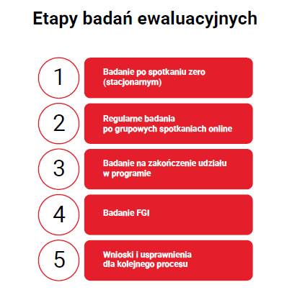

Wyzwania w procesie MasterMind
Organizacja i prowadzenie grup MasterMind wiążą się
z różnymi wyzwaniami. Ich świadomość pozwala lepiej przygotować proces, unikać błędów i skuteczniej stosować metodologię MasterMind w praktyce. Poniżej przedstawiamy najczęstsze z nich.
- Wyzwania związane z procesem rekrutacji:
  - źle dopasowane grupy – uczestnicy na różnym poziomie, nierówność w wymianie wiedzy i doświadczenia w grupie,
  - zbyt małe lub zbyt duże grupy,
  - bezpośrednia konkurencja uczestników grupy na rynku lokalnym,
  - nieuwzględnienie problemów technicznych, które mogą pojawić się przy pierwszym spotkaniu online,
  - zbyt krótkie lub długie terminy rekrutacji i brak komunikacji zwrotnej – frustracja i ryzyko utraty potencjalnych, wartościowych uczestników,
  - brak zrozumiałej informacji o ilości czasu wymaganego do udziału w całym procesie MasterMind.
- Wyzwania związane z językiem/komunikacją:
  - słownictwo zmniejszające poczucie sprawczości uczestnika w procesie, np. udało się, stało się,
  - używanie przez moderatora słów wyolbrzymiających, np. problem (a uczestnik mówi o trudności),
  - stosowanie kwantyfikatorów wielkich – uogólnienia językowe typu: musisz, zawsze, nigdy, za każdym razem, wszyscy,
  - przenoszenie/współdzielenie odpowiedzialności – np. pytanie ze strony moderatora: co zrobiliśmy od naszego ostatniego spotkania, niestosowanie komunikatu „Ja”,
  - komunikacja na różnych poziomach – zwracanie się do uczestników jak do uczniów, odpytywanie, pouczanie.

- Wyzwania związane z pracą grupową:
  - uczestnicy wybierają cele pozorne – wybierają je pod wpływem grupy, braku czasu na refleksję w czasie spotkania,
  - uczestnicy koncentrują się na bieżących działaniach zamiast na celu głównym,
  - brak przestrzegania kontraktu (dotyczy także facylitatora),
  - grupa się rozluźnia, rozluźnia się też formuła spotkania – uczestnicy wiedzą, o co chodzi w spotkaniach, struktura staje się przewidywalna, relacje są już ukształtowane, pojawia się obniżenie uważności na strukturę,
  - trudności w relacjach interpersonalnych między uczestnikami
    - milczenie, kłamstwo, aluzje, uchylanie się od wypowiedzi,
  - unikanie konfliktów lub ich eskalowanie,
  - nieobecność na spotkaniach – zmniejsza ilość pozyskanego feedbacku, wymianę wiedzy i doświadczenia, wyrywa uczestnika z procesu.
- Wyzwania związane z zarządzaniem czasem:
  - niewłaściwe planowanie przebiegu spotkań – brak jasnego planu powoduje, że spotkania są chaotyczne, tracone są ważne tematy lub uczestnicy czują się zdezorientowani,
  - przeciąganie spotkań – powoduje zmęczenie uczestników, spadek koncentracji i obniżenie efektywności pracy grupy,
  - brak kontroli nad czasem wypowiedzi uczestników – dominacja kilku osób prowadzi do pominięcia innych, co obniża zaangażowanie i poczucie sprawczości.
- Wyzwania związane z zarządzaniem konfliktem:
  - unikanie konfliktów – zamiast rozwiązywać napięcia, grupa je ignoruje, co prowadzi do pogorszenia atmosfery,
  - niewłaściwe reagowanie na konflikty przez facylitatora
    - np. faworyzowanie jednej ze stron, niezwracanie uwagi na zapisy

kontraktu grupowego,
  - brak wypracowanych mechanizmów rozwiązywania sporów
    - grupa nie ma narzędzi ani umiejętności do reagowania na konflikt.

Co się zmieniło wśród liderów po udziale w MasterMind?
Dane pochodzą z raportu ewaluacyjnego opracowanego przez MABEA Sp. z o.o., analizy własnej ankiet bieżących oraz opinii zebranych od uczestników programu.

Pierwsza edycja
W pierwszej edycji programu (październik 2024 – maj 2025) wzięło udział
16 liderów uczestniczących w trzech stałych grupach. Łącznie zrealizowaliśmy 36 spotkań. Po każdym spotkaniu uczestnicy grup byli poddawani badaniu ankietowemu:
- 83% odpowiedzi potwierdza, że grupa pomogła im zmierzyć się z wyzwaniami;
- aż 76% odpowiedzi świadczy o tym, że uczestnicy zyskali wiedzę, która wzmocniła ich jako liderów organizacji;
- 52% odpowiedzi sugeruje, że zagadnienia poruszane na pojedynczym spotkaniu były przydatne dla rozwoju organizacji;
- według uczestników 95% spotkań odbywało się w komfortowej przestrzeni edukacyjnej.
Proces MasterMind zwiększył kompetencje u 70% uczestników, ponad 80% uczestników odczuło większe wsparcie i motywację, a 58% zauważyło rozwój organizacyjny jako efekt udziału w programie.
Zastosowana metodologia przyczyniła się do poprawy efektów pracy zarówno liderów, jak i całych organizacji – stało się to możliwe dzięki wsparciu edukacyjnemu oraz emocjonalnemu. Wsparcie było realizowane
w formie indywidualnej (np. konsultacje z ekspertami z branży) oraz grupowej (np. superwizje, regularne spotkania).
85% uczestników I edycji poleciłoby udział w MasterMind swoim znajomym.
- „Jeśli stoisz na czele NGO i czujesz, że jako lider utknąłeś w miejscu, weź udział w programie MasterMind. To doskonała okazja do rozwoju i poukładania na nowo swojej roli w organizacji”. Magdalena
- „Słuchaj, znam Cię – masz głowę pełną pomysłów, trochę chaosu i wielką potrzebę rozwoju. MasterMind to miejsce, w którym ludzie
tacy jak Ty w końcu znajdują przestrzeń, żeby ruszyć z miejsca. Bez ściemy, bez coachowego bełkotu, ale z konkretnym wsparciem, strukturą i paroma porządnymi kopniakami motywacyjnymi. To nie jest klub wzajemnej adoracji, tylko drużyna do zadań specjalnych”. Monika
- „Weź udział w przygodzie, która będzie katalizatorem zmian! Czy borykasz się ze stagnacją w rozwoju osobistym lub swojej organizacji? Brak stabilności lub perspektywy rozwoju może doprowadzić do wypalenia zawodowego i tym samym wpłynąć
negatywnie na Twoją organizację. Rozwiązaniem jest poszerzenie swoich horyzontów i udział w procesie grupowym, gdzie razem
z innymi uczestnikami będziesz mógł przyjrzeć się problemom takich liderów jak Ty. Zyskasz wartościową informację zwrotną oraz wiedzę ekspercką do dalszego rozwoju”. Filip

Druga edycja
W drugiej edycji programu (październik 2025 – czerwiec 2026) udział wzięło 15 liderów pracujących w trzech stałych grupach. Łącznie zrealizowaliśmy 36 spotkań.
Udział w procesie MasterMind przyniósł konkretne efekty:
- 85% uczestników odczuło wzrost motywacji, inspiracji i poczucia własnej wartości;
- ok. 65% respondentów zadeklarowało rozwój swoich kompetencji;
- ok. 55% zauważyło pozytywny wpływ MasterMindu na rozwój organizacji.
Ponadto 91% badanych wskazało, że wsparcie eksperta zewnętrznego było przydatne. Uczestnicy ocenili również, że superwizje przyczyniły się do wzrostu motywacji, inspiracji i poczucia własnej wartości (ok. 75% odpowiedzi), a także do rozwoju organizacji (ok. 55% odpowiedzi).
- „Nie ukrywam, że cały ten MasterMind odpowiedział mi na wiele pytań, które miałem, jakieś wątpliwości odnośnie naszej organizacji, jak należy to zrobić. Uświadomił mnie o rzeczach, o których (niektórych) nie miałem pojęcia, albo nie wiedziałem, że nie tylko ja mam takie problemy.”
- „Cieszę się, że spotkałam tam takich ludzi i że mogę zawsze liczyć
na ich pomoc w tym MasterMindzie, wszystkich, bo miałam taką wyśmienitą grupę, że każdy z nas może wziąć za telefon i zadzwonić, że potrzebuje to i to. I na każde zawołanie każdy nam pomoże. I chyba to było taką najważniejszą wartością naszego projektu.”
- „Dla mnie najważniejsze teraz, na tym etapie jest to, żeby kontynuować może w mniej formalnej wersji, ale żeby nie stracić tych kontaktów i tego potencjału, który mamy, bo myślę, że to jest ogromny potencjał.”
Przytoczone wypowiedzi potwierdzają, że udział w procesie MasterMind sprzyjał rozwojowi kompetencji liderów, budowaniu relacji opartych na zaufaniu, wzajemnym wsparciu i wymianie doświadczeń. Osiągnięcie tych efektów było możliwe dzięki rzetelnemu prowadzeniu procesu MasterMind przez facylitatorów, zgodnie z założeniami metody.

Perspektywa ewaluatorów
Do ewaluacji Programu MasterMind NGO podeszliśmy z dużym entuzjazmem.
Tym bardziej, że MABEA specjalizuje się nie tylko w prowadzeniu badań
i ewaluacji, ale też w tworzeniu, testowaniu i analizowaniu różnych rozwiązań związanych z rozwojem kompetencji. MasterMind natomiast jest jedną
z bardziej wymagających, przez co mniej powszechnie stosowanych, metod wzmacniania kompetencji.
Jako ewaluatorzy towarzyszyliśmy zespołowi CRIS od samego początku: przyglądaliśmy się przygotowaniom do uruchomienia pierwszej edycji, promocji Programu i rekrutacji. Ewaluację prowadziliśmy w odniesieniu do ścieżki uczestnika i analizowaliśmy doświadczenia uczestników i realizatorów na każdym etapie trwania Programu, zarówno w pierwszej jak i drugiej edycji. Dzięki temu identyfikowaliśmy na bieżąco obszary wymagające usprawnienia i sformułowaliśmy rekomendacje, które pozwoliły na udoskonalenie modelu. Wnioski z pierwszej edycji były wsparciem w ulepszeniu organizacji Programu w drugiej edycji. Między innymi położono większy nacisk na zapoznanie potencjalnych kandydatów z ideą metody MasterMind oraz zweryfikowano kryteria i zmodyfikowano sposób przydziału uczestników do grup. Uczestnicy drugiej edycji lepiej oceniali Program, co oznacza, że wprowadzone zmiany przyniosły oczekiwany rezultat.
Ewaluacja dwóch edycji Programu potwierdziła wysoką trafność i użyteczność przyjętego modelu wsparcia dla liderów organizacji obywatelskich.
Doświadczenia uczestników potwierdzają, że model Mastermind NGO stanowi wartościowe i skuteczne narzędzie wspierania rozwoju liderów organizacji obywatelskich, posiadające potencjał do dalszego rozwoju i upowszechniania.

O nas
Sebastian Garbacz doradca biznesowy i facylitator programu MasterMind, zaangażowany w tworzenie inicjatyw ekonomii społecznej oraz wspieranie działalności inkubatorów przedsiębiorczości. Od ponad 15 lat działa
w sektorze pozarządowym, pełniąc rolę doradcy i trenera, a także konsultanta i opiekuna programów innowacji społecznych.
Jest koordynatorem i twórcą projektów, w tym programu MasterMind NGO. Posiada kwalifikacje facylitatora MasterMind PRO (034/2024), wspierając liderów organizacji w rozwoju kompetencji indywidualnych i wsparciu działania organizacji.
Jego zainteresowania koncentrują się na wspieraniu rozwoju organizacji poprzez budowanie efektywnych strategii i modeli biznesowych, a także na inspirowaniu liderów do podejmowania świadomych decyzji i realizacji celów w dynamicznym środowisku społecznym. 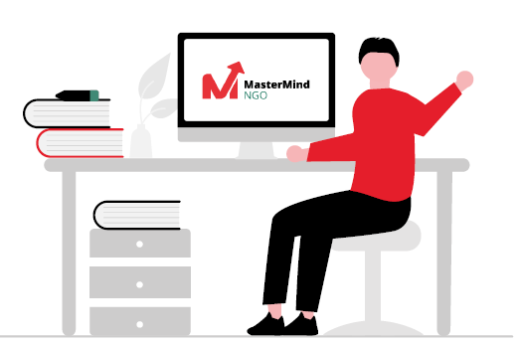.

Bożena Wiesiołek-Mrowiec jest ekspertką w obszarze rozwoju ludzi
i organizacji, specjalizującą się w procesach MasterMind oraz coachingu. Od lat wspiera liderów i zespoły w budowaniu potencjału, wzmacnianiu kompetencji oraz osiąganiu celów biznesowych.
Jako moderatorka grup MasterMind tworzy partnerską przestrzeń do wymiany doświadczeń, wzajemnej inspiracji i skutecznego rozwiązywania wyzwań. Wspiera liderów organizacji w planowaniu celów i podejmowaniu świadomych decyzji. Jej działania koncentrują się na tworzeniu bezpiecznej
i otwartej przestrzeni do refleksji, nauki i wymiany doświadczeń, umożliwiając uczestnikom maksymalne wykorzystanie potencjału grupy.
Uczestnicy współpracy z Bożeną szczególnie cenią jej umiejętność uważnego słuchania i trafnego zadawania pytań, co sprzyja otwartej wymianie doświadczeń. Uczestnicy procesów podkreślają jej empatię, profesjonalizm oraz zdolność do inspirowania ludzi do podejmowania odważnych decyzji oraz skutecznego wdrażania zmian w życiu zawodowym i osobistym.
Ida Radecka to doświadczona facylitatorka MasterMind, psycholog w trakcie kształcenia, nauczyciel akademicki i menedżerka kultury.
Jest autorką m.in. artykułu „Siłaczki i macgyverowie. O determinantach demotywacji wśród pracowników polskich domów kultury” (2022), w którym analizuje zarządzanie zasobami ludzkimi w instytucjach kultury oraz aspekty demotywacji w kontekście pracy w tym sektorze, a także rozdziału w publikacji
„Budowanie organizacji” (2023).
W latach 2018–2023 pełniła funkcję wiceprezeski Fundacji Dobrej Muzyki,
w której zdobyła doświadczenie w zarządzaniu strategicznym organizacjami pozarządowymi oraz projektami.
Jako facylitatorka MasterMind stawia na współtworzenie, współodpowiedzialność i budowanie przestrzeni do rozwoju. Dba o atmosferę zaufania, kreatywności oraz dialogu.
Centrum Rozwoju Inicjatyw Społecznych (CRIS) – od 2002 roku wspiera organizacje pozarządowe, lokalnych liderów, samorządy i społeczności. Organizację tworzy około 15-osobowy zespół, a wraz z członkami stowarzyszenia, współpracownikami i wolontariuszami – społeczność 20–30 osób. Jej siłą są stabilność i doświadczenie: dziewięć osób pracuje w CRIS od ponad 15 lat.
CRIS łączy kompetencje projektowe, badawcze, doradcze i grantowe. W ciągu ostatnich pięciu lat przyznało 483 granty o łącznej wartości ponad 14,25 mln zł, a dzięki jego wsparciu powstało 311 miejsc pracy w przedsiębiorstwach społecznych. Stowarzyszenie prowadzi szkolenia, konsultacje, badania, ewaluacje i procesy partycypacyjne oraz projektuje programy społeczne
i grantowe. Większość działań realizuje w partnerstwach i sieciach współpracy.
Jako organizacja pozarządowa działa elastycznie, testuje nowe rozwiązania i dostosowuje inspiracje z Polski i zagranicy do lokalnych potrzeb - w ten sposób rozwijało m.in. budżety partycypacyjne, metodę study circle oraz
MasterMind dla NGO. Większość naszych działań realizujemy w partnerstwie. CRIS jest aktywne między innymi w Ogólnopolskiej Federacji Organizacji Pozarządowych (OFOP), Śląskim Forum Organizacji Społecznych „KAFOS”, Forum Organizacji Pozarządowych Subregionu Zachodniego (FOPSZ), Polskim Alarmie Smogowym, a także w europejskiej sieci skupiającej organizacje pozarządowe oraz władze lokalne - DYPALL Network.
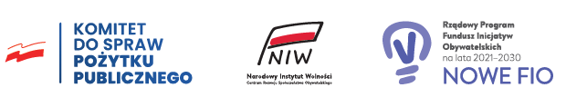


Koncepcja trzech poziomów kontraktu (administracyjnego, profesjonalnego i psychologicznego) wywodzi się z Analizy Transakcyjnej Erica Berne’a i została rozwinięta m.in. przez Julie Hay.

